2025年SSAT團班 – 第一梯次
詠瑞補習班精選SSAT專業師資

各位準備留學考試的同學們，2025年最新SSAT考試時間出爐囉！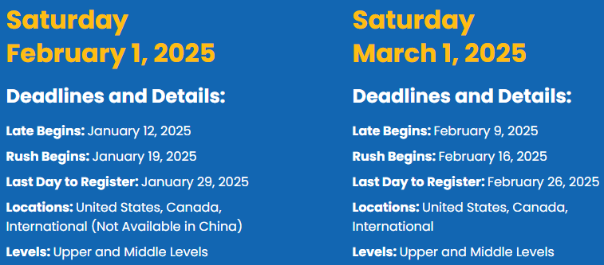 ♦ 考試日期請以官網資訊為準
❖ 早鳥優惠資格:
二人同行報名享95折優惠 / 三人同行報名享9折優惠
報名SSAT第一梯次團班者，可與詠瑞留學總顧問免費諮詢一次!
❖ 使用教材:
SSAT Official Guide
老師親編講義-考生常見作答錯誤、SSAT高頻字彙
❖ 團班學費: 原價$46,900 (含講義教材與模考)
❖ 注意須知:
．小班制授課，最多10人，可隨時插班，額滿即停止報名。
．須滿3人才開班，如人數未滿，則以家教方式上課計算。
詠瑞補習班有權視情況調整課程時間與老師調度
週數 | 週一 | 週二 | 週三 | 週四 | 週五 | 週六
第一週  18:30 ~ 20:30 | 12/23  數學 | 12/24  閱讀 | 12/25  閱讀 | 12/26  寫作 | 12/27  閱讀 | 12/28  總複習  13:00~16:00
第二週  18:30 ~ 20:30 | 12/30  數學 | 12/31  閱讀 | 1/01  閱讀 | 1/02  寫作 | 1/03  閱讀 | 01/04  ACT模考  9:00~13:00
第三週  18:30 ~ 20:30 | 1/06  數學 | 1/07  閱讀 | 1/08  閱讀 | 1/09  寫作 | 1/10  閱讀 | 1/11  總複習  13:00~16:00
第四週  18:30 ~ 20:30 | 1/13  數學 | 1/14  閱讀 | 1/15  閱讀 | 1/16  寫作 | 1/17  閱讀 | 1/18  ACT模考  9:00~13:00
第五週  18:30 ~ 20:30 | 1/20  數學 | 1/21  閱讀 | 1/22  閱讀 | 1/23  寫作 | 1/24  閱讀 | 1/25  總複習  13:00~16:00
春節連假週 | 1/27  春節連假 | 1/28  春節連假 | 1/29  春節連假 | 1/30  春節連假 | 1/31  春節連假 | 2/1  SSAT考試
❖ 課程報名請與詠瑞教學部聯繫:
LINE: @781txvjh
FB: 詠瑞英語
(02) 2361 - 0300

